La Courge Betty Blue F1 est une variété hybride de type Potiron bleu de Hongrie aussi décorative que gourmande. La plante, productive et très coureuse, donne des fruits magnifiques à peau gris-bleu, pesant 4 à 6 kg. Leur chair orange intense révèle une saveur douce et sucrée unique.

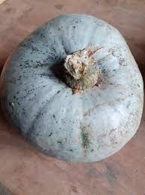

La Courge longue de Nice est une variété ancienne originaire du Sud de la France qui peut être récoltée immature et consommée comme une courgette. Plus tardivement, elle sera préparée comme une courge. Très impressionnants, les fruits peuvent atteindre 1 m de longueur pour 18 à 20 cm de diamètre. Ils ont tendance à s'enrouler sur eux-mêmes avec l'âge et à produire de très caractéristiques arabesques. Le pied est très coureur et forme 4 ou 5 fruits, lesquels pourront peser si cueillis à maturité jusqu'à 10 kg.

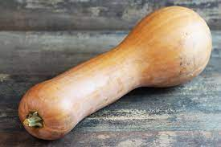

Les potimarrons sont un groupe de cultivars eurasiatiques du potiron, une plante d'origine mésoaméricaine arrivée dans l'Ancien Monde lors de l'échange Colombien

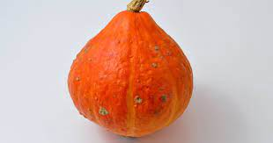

Le rouge vif d'Étampes est une variété cultivée de potiron, parmi les plus consommées en France avec le potimarron, originaire de la ville d'Étampes dans l'Essonne

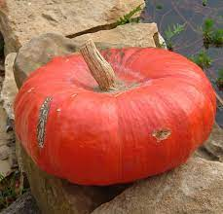

Le doubeurre, parfois appelée courge cacahuète en raison de sa forme ou courge butternut par anglicisme, ou plus simplement butternut, est un cultivar de courge musquée, une plante de la famille des cucurbitacées

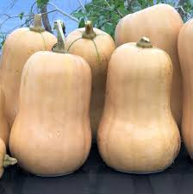

La courge musquée est une plante de la famille des Cucurbitacées, largement cultivée comme plante potagère pour son fruit comestible à maturité. C'est l'une des cinq espèces de courges les plus couramment cultivées. Noms communs : courge musquée, courge muscade, sucrine.

